**Прочитайте информацию о типах жилья, найдите соответствующие фото:**

**А) «Ста́линки», сталинские дома** — общее [разговорное название](https://ru.wikipedia.org/wiki/%D0%A0%D0%B0%D0%B7%D0%B3%D0%BE%D0%B2%D0%BE%D1%80%D0%BD%D1%8B%D0%B9_%D1%81%D1%82%D0%B8%D0%BB%D1%8C" \o "Разговорный стиль) [многоквартирных домов](https://ru.wikipedia.org/wiki/%D0%9C%D0%BD%D0%BE%D0%B3%D0%BE%D0%BA%D0%B2%D0%B0%D1%80%D1%82%D0%B8%D1%80%D0%BD%D1%8B%D0%B9_%D0%B4%D0%BE%D0%BC" \o "Многоквартирный дом), сооружавшихся в [СССР](https://ru.wikipedia.org/wiki/%D0%A1%D0%BE%D1%8E%D0%B7_%D0%A1%D0%BE%D0%B2%D0%B5%D1%82%D1%81%D0%BA%D0%B8%D1%85_%D0%A1%D0%BE%D1%86%D0%B8%D0%B0%D0%BB%D0%B8%D1%81%D1%82%D0%B8%D1%87%D0%B5%D1%81%D0%BA%D0%B8%D1%85_%D0%A0%D0%B5%D1%81%D0%BF%D1%83%D0%B1%D0%BB%D0%B8%D0%BA) с середины [1930-х](https://ru.wikipedia.org/wiki/1930-%D0%B5_%D0%B3%D0%BE%D0%B4%D1%8B) годов до начала [1960-х](https://ru.wikipedia.org/wiki/1960-%D0%B5_%D0%B3%D0%BE%D0%B4%D1%8B) годов, главным образом во время правления [И. В. Сталина](https://ru.wikipedia.org/wiki/%D0%A1%D1%82%D0%B0%D0%BB%D0%B8%D0%BD,_%D0%98%D0%BE%D1%81%D0%B8%D1%84_%D0%92%D0%B8%D1%81%D1%81%D0%B0%D1%80%D0%B8%D0%BE%D0%BD%D0%BE%D0%B2%D0%B8%D1%87), преимущественно в стиле [неоклассицизм](https://ru.wikipedia.org/wiki/%D0%9D%D0%B5%D0%BE%D0%BA%D0%BB%D0%B0%D1%81%D1%81%D0%B8%D1%86%D0%B8%D0%B7%D0%BC" \o "Неоклассицизм) ([сталинский ампир](https://ru.wikipedia.org/wiki/%D0%A1%D1%82%D0%B0%D0%BB%D0%B8%D0%BD%D1%81%D0%BA%D0%B8%D0%B9_%D0%B0%D0%BC%D0%BF%D0%B8%D1%80" \o "Сталинский ампир)). «Сталинки» представляют собой капитальные многоквартирные дома высотой от 2 этажей, с коммунальными удобствами: водопроводом, канализацией, водяным отоплением.

**Б) «Хрущёвки»**, до**ма хрущёвской постройки** — [советские](https://ru.wikipedia.org/wiki/%D0%A1%D0%BE%D1%8E%D0%B7_%D0%A1%D0%BE%D0%B2%D0%B5%D1%82%D1%81%D0%BA%D0%B8%D1%85_%D0%A1%D0%BE%D1%86%D0%B8%D0%B0%D0%BB%D0%B8%D1%81%D1%82%D0%B8%D1%87%D0%B5%D1%81%D0%BA%D0%B8%D1%85_%D0%A0%D0%B5%D1%81%D0%BF%D1%83%D0%B1%D0%BB%D0%B8%D0%BA" \o "Союз Советских Социалистических Республик) типовые [панельные](https://ru.wikipedia.org/wiki/%D0%9F%D0%B0%D0%BD%D0%B5%D0%BB%D1%8C%D0%BD%D0%BE%D0%B5_%D0%B4%D0%BE%D0%BC%D0%BE%D1%81%D1%82%D1%80%D0%BE%D0%B5%D0%BD%D0%B8%D0%B5" \o "Панельное домостроение) или [кирпичные](https://ru.wikipedia.org/wiki/%D0%9A%D0%B8%D1%80%D0%BF%D0%B8%D1%87" \o "Кирпич) жилые дома, обычно 5-этажные, с малогабаритными квартирами. Названы по фамилии [Н. С. Хрущёва](https://ru.wikipedia.org/wiki/%D0%A5%D1%80%D1%83%D1%89%D1%91%D0%B2,_%D0%9D%D0%B8%D0%BA%D0%B8%D1%82%D0%B0_%D0%A1%D0%B5%D1%80%D0%B3%D0%B5%D0%B5%D0%B2%D0%B8%D1%87), в период правления которого началось их массовое строительство в [СССР](https://ru.wikipedia.org/wiki/%D0%A1%D0%BE%D1%8E%D0%B7_%D0%A1%D0%BE%D0%B2%D0%B5%D1%82%D1%81%D0%BA%D0%B8%D1%85_%D0%A1%D0%BE%D1%86%D0%B8%D0%B0%D0%BB%D0%B8%D1%81%D1%82%D0%B8%D1%87%D0%B5%D1%81%D0%BA%D0%B8%D1%85_%D0%A0%D0%B5%D1%81%D0%BF%D1%83%D0%B1%D0%BB%D0%B8%D0%BA).

**В) Брежневка** — многоэтажный дом (обычно 9-17 этажей), сооружённый из железобетонных панелей или кирпича, массовое строительство пришлось на 70-е и 80-е годы ХХ века, во времена правления Л.И. Брежнева. В отличие от [хрущёвки](http://lurkmore.to/%D0%A5%D1%80%D1%83%D1%89%D1%91%D0%B2%D0%BA%D0%B0" \o "Хрущёвка), оборудовано лифтом и мусоропроводом.

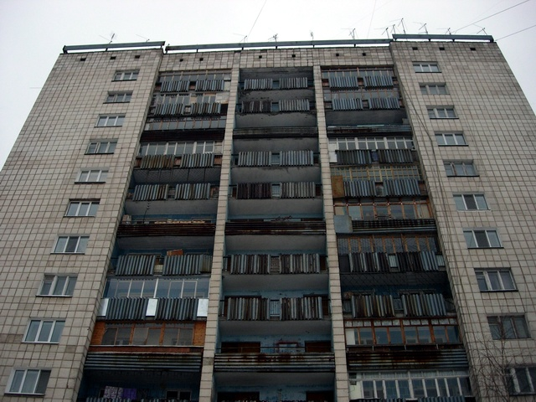

1. 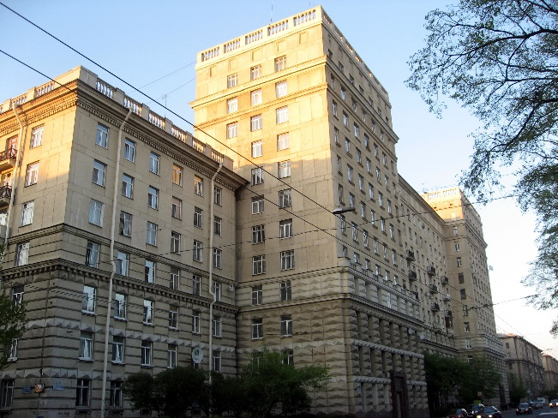

3)

